Приложение

к границам территории памятника природы регионального значения «Геологическое обнажение у п. Кильмезь (Красная гора)»
СХЕМА
границ территории памятника природы регионального значения
«Геологическое обнажение у п. Кильмезь (Красная гора)»
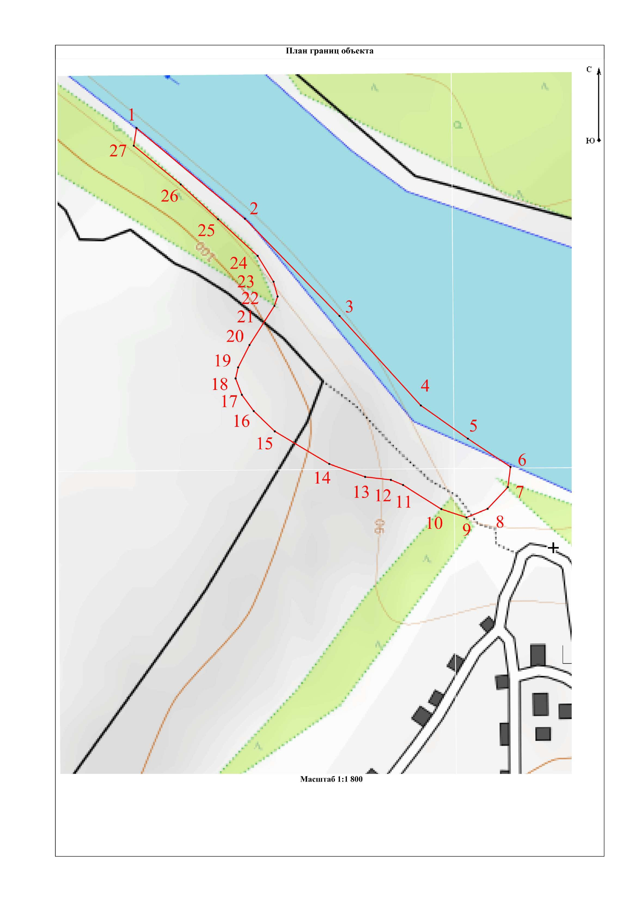

Условные обозначения
 | Границы территории памятника природы регионального значения «Геологическое обнажение у п. Кильмезь (Красная гора)»
• 1 | Номер поворотной точки
___________

